МИНИСТЕРСТВО ЦИФРОВОГО РАЗВИТИЯ, СВЯЗИ И МАССОВЫХ КОММУНИКАЦИЙ РОССИЙСКОЙ ФЕДЕРАЦИИ
Ордена трудового Красного Знамени федеральное государственное бюджетное
образовательное учреждение высшего образования
«Московский технический университет связи и информатики»

Кафедра Программная инженерия

Отчет по лабораторной работе №5
по дисциплине «Введение в информационные технологии»

Выполнил: студент группы БВТ2507
Шакифа Амро
Проверил: _________________

Москва, 2025

Цель работы: Получить практический опыт работы с ООП в Python.

Задание 1: Базовый класс и методы

- Определите класс Book, который имеет три атрибута: title (название), author (автор), и year (год издания).
- Добавьте метод get_info(), который возвращает информацию о книге в формате: "Название книги: [title], Автор: [author], Год издания: [year]".

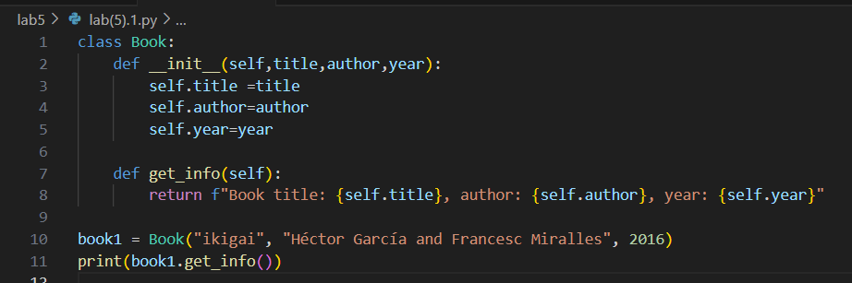

Задание 2: Работа с конструктором

- Определите класс Circle для представления круга.
- Используйте конструктор __init__ для инициализации радиуса круга (radius).
- Добавьте метод get_radius(), который возвращает значение радиуса.
- Добавьте метод set_radius(new_radius), который позволяет изменить радиус круга
- Создайте объект класса Circle, измените его радиус и выведите новый радиус на экран

